Señal Sinusoidal

Señal Sinusoidal
Una señal analógica muy utilizada es las comunicaciones inalámbricas es la señal sinusoidal. La señal sinusoidal es una señal periódica que repite un patrón de amplitud durante todo el tiempo de vida de la señal, a este patrón le denominamos ciclo. El tiempo que dura un ciclo se denomina periodo T y la señal cumple la función s(t)=s(t+T).
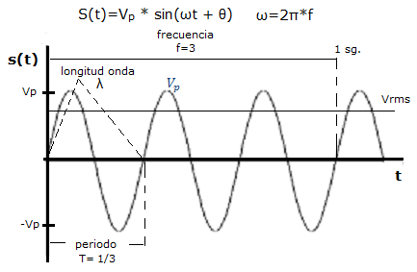
•Video. Señal sinusoidal.

Parámetros
Ciclo |  | Patrón de la señal que se repite en el tiempo.
T | s | Periodo de la señal. Tiempo que dura un ciclo.
f | Hz | Número ciclos de la señal en 1 segundo. Velocidad con la que se repite la señal en cada segundo. | f=nº ciclos/1 s  f=1/T  T=1/f
λ | m | Longitud de onda. Distancia que recorre un ciclo de la señal. A mayor frecuencia menor longitud de onda y viceversa.
ω | rad/s | Velocidad angular de la señal. También indica la velocidad con la que se repite la señal. | ω = 2Πf  f = ω/2Π
v | m/s | Velocidad de propagación de la señal. Indica la velocidad con la que se desplaza la señal en el medio. | v=λ/T=λ*1/Τ=λ*f  λ= v/f
Φ | grad | Fase de la señal. Posición de la señal con respecto al instante 0 de tiempo.

Frecuencia y periodo
Con respecto a las unidades, se suelen usar múltiplos y submúltiplos tanto para T como para f. Aquí están algunas de las unidades de medida utilizadas.
Frecuencia (f) |  | Periodo (T)
Herzio Hz | 1 ciclo/1 sg | Segundos s | 1 s
KiloHerzio KHz | 10³ Hz | Milisegundos ms | 10⁻³ s
MegaHerzio MHz | 10⁶ Hz | Microsegundos µs | 10⁻⁶ s
GigaHerzio GHz | 10⁹ Hz | Nanosegundos ns | 10⁻⁹ s
TeraHerzio THz | 10¹² Hz | Picosegundos ps | 10⁻¹² s
La relación entre f y T es inversa (f=1/T y T=1/f). Por tanto, cuanto mayor sea la f de una señal menor será su T y a la inversa.
Ejemplo. Dada una señal periódica de f=2.4 GHz. ¿Cuánto vale el periodo (T) de la señal?
T=1/f=1/2.4 GHz=1/2.4*1/GHz=0,417 ns
Ejemplo. Dada una señal periódica de T=0,20 ns. ¿Cuánto vale la frecuencia (f) de la señal?
f=1/T=1/0,20 ns=1/0,20*1/ns=5 GHz

Longitud de onda
La relación entre λ y f también es inversa (λ=v/f=v*1/f). Por tanto, para la misma velocidad de propagación (v) cuanto mayor sea la f de una señal menor será su λ y a la inversa.
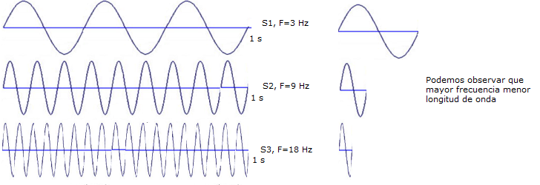
Ejemplo.
Ejemplo. Dada una señal periódica de f=2,4 GHz que se propaga en el vacío (v=c=300.000 Km/s) ¿Cuánto vale la longitud de onda (λ) de la señal?
v=λf -> λ=v/f
λ=(300.000*10³)/(2,4*10⁹)= 3/2,4*10⁸/10⁹ = 1,25/10=0,125 m=12,5 cm
Ejemplo. Dada una señal periódica de f=5 GHz que se propaga en el vacío (v=c=300.000 Km/s) ¿Cuánto vale la longitud de onda (λ) de la señal?
v=λf -> λ=v/f
λ=(300.000*10³)/(5*10⁹)= 3/5*10⁸/10⁹ = 0,6/10=0,06 m=6 cm

Fase
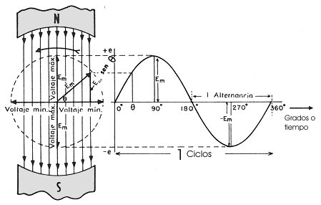
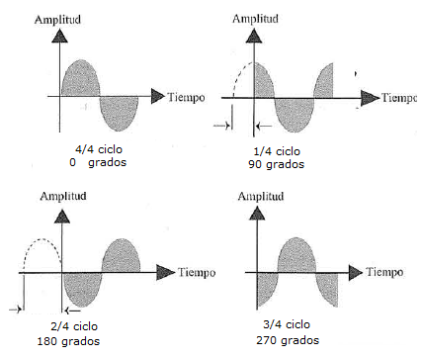
En la siguiente imagen se describe un generador de una señal sinusoidal (oscilador). De la imagen podemos deducir que a mayor velocidad angular (ω=2Π∗f), mayor frecuencia (f). Además, la señal sinusoidal puede ser generada en instantes diferentes es lo que denominamos fase.

